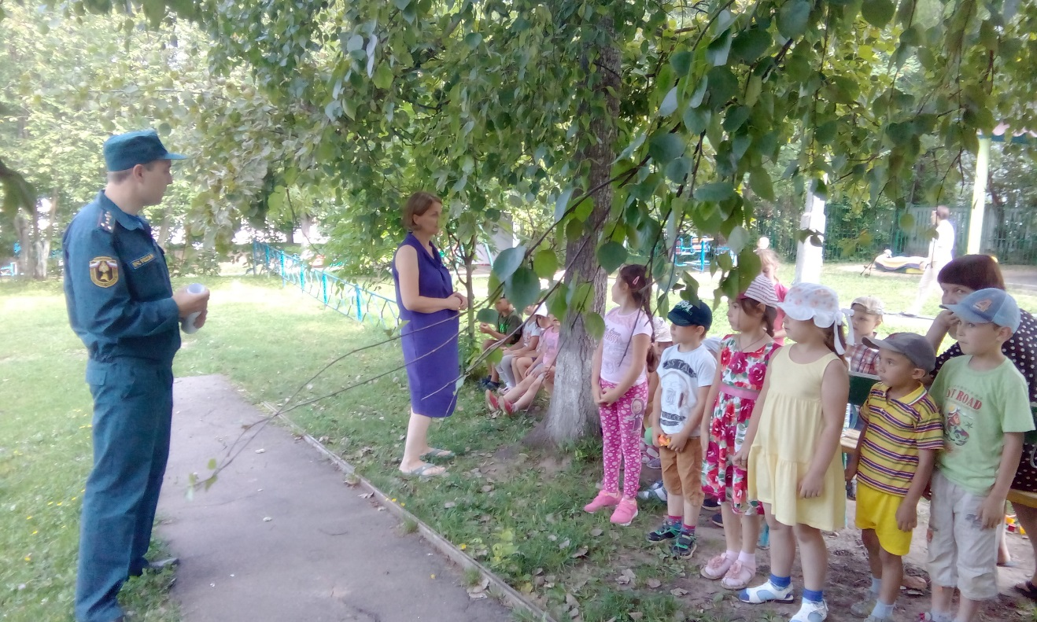
Урок мужества с дошколятами
В рамках Года пожарной охраны сотрудник 1 регионального отдела надзорной деятельности и профилактической работы Управления по НиТАО Главного управления МЧС России по г. Москве Асеев Александр провел урок мужества с воспитанниками детского сада ГБОУ Школа №2070, который находятся в поселении Воскресенское г. Москвы.
Александр напомнил ребятам об элементарных правилах безопасности в быту, правила поведения в лесу в пожароопасный период и поведения на водных объектах. Детишки с интересом слушали, задавали вопросы. Но несмотря на свой юный возраст, ребята рассказали, что нельзя баловаться и играть со спичками, назвали телефон пожарной охраны, что нужно делать при обнаружении пожара, какими первичными средствами можно его потушить.
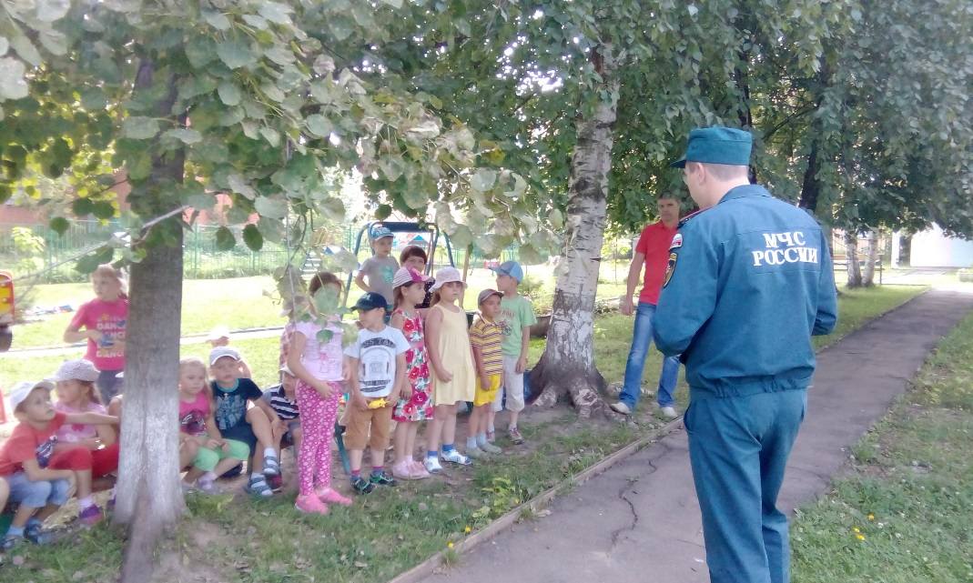
Людмила Громяк 1 РОНПР Управления по НиТАО ГУ МЧС России по г. Москве

